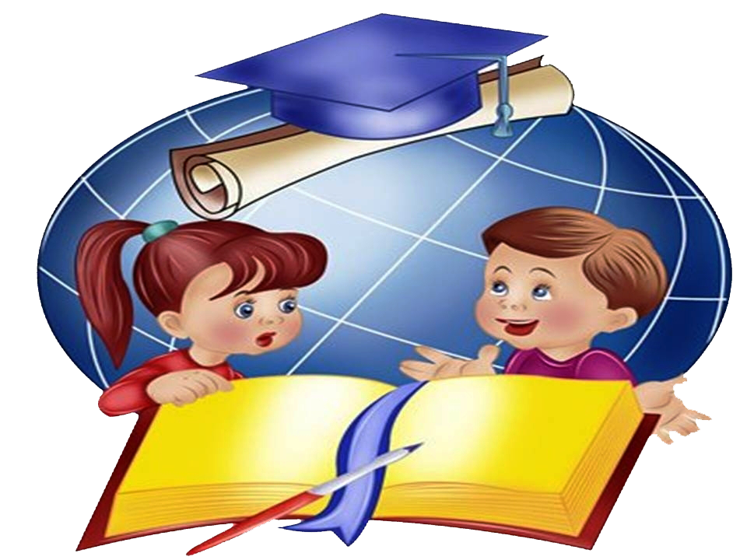
«Одаренные дети: особенности обучения»

Библиографический список литературы

Одаренный ребенок: особенности обучения: пособие для учителя / Н.Б. Шумакова, Н.И. Авдеева, Л.Е. Журавлева и др.; под ред. Н.Б. Шумаковой. – М.: Просвещение, 2006. – 240 с.
Ландау, Э. Одаренность требует мужества: психологическое сопровождение одаренного ребенка / Э. Ландау; пер. с нем. А.П. Голубева; науч. ред. рус. текста Н.М. Назарова. – Изд. центр «Академия», 2002. – 144 с.
Мисливец, Н.А. Одаренность: виды, проявления, диагностика / БелГУ, БелРИПКППС. – Белгород: Издательство БелГУ, 1999. – 60 с.
Одаренные дети: особенности развития, проблемы диагностики, специфика работы: организационно-методические рекомендации по работе с одаренными детьми / авт.-сост. О.В. Любимова; БелРИПКППС. – Белгород: ИПЦ «ПОЛИТЕРРА», 2007. – 94 с.
Савенков, А.И. Одаренные дети в детском саду и школе: учебное пособие для студентов вузов / А.И. Савенков. – М.: Изд. центр «Академия», 2000. – 232 с.
Монкс, Ф. Одаренные дети / Ф. Монкс; пер. с гол. А.В. Белопольского. – М.: Когито-Центр, 2014. – 132 с.
Соловьева, Д.Ю. Как организовать деятельность педагога по выявлению, развитию и поддержке одаренных детей и оценить их эффективность / Д.Ю. Соловьева // Практика административной работы в школе. – 2019. – № 7. – С.18-28.
Митрофанова, С.Ф. Проект дистанционного сопровождения одаренных детей / С. Ф. Митрофанова // Методист. – 2019. – № 7. – С.9-17.
Василенко, Е.С. Инновационные формы работы с одаренными детьми в региональной системе дополнительного образования / Е.С. Василенко, С.Н. Калинина, Л.В. Цаплина // Методист. – 2019. – № 8. – С.32-37.
Василенко, Е.С. Психолого-педагогические аспекты формирования устойчивой мотивации к обучению у одаренных учащихся / Е.С. Василенко, Л.В. Цаплина // Методист. – 2019. – № 5. – С.36-38.
Калинина, С.Н. Сопровождение работы с одаренными детьми: из опыта работы регионального ресурсного центра выявления и поддержки одаренных детей Тамбовской области / С.Н. Калинина, Г.С. Козодаева // Методист. – 2019. – № 4. – С.24-27.
Василенко, Е.С. Модель сопровождения одаренных детей в региональной системе образования / Е.С. Василенко, С.Н. Калинина // Дополнительное образование и воспитание. – 2019. – № 2. – С.3-7.
Что такое одаренность: выявление и развитие одаренных детей / под ред. А.М. Матюшкина. – М.: Омега-Л, 2017. – 84 c.
Авдеева, Ю.В. Коммуникативное развитие детей 5-7 лет / Ю.В. Авдеева. – М.: ТЦ Сфера, 2012. – 64 c.
Бобкова, Т.И. Художественное развитие детей 6-7 лет / Т.И. Бобкова, В.Б. Красносельская, Н.Н. Прудыус. – М.: ТЦ Сфера, 2014. – 112 c.
Вахрушева, Л.Н. Развитие мыслительной деятельности детей дошкольного возраста: учебное пособие для студентов педагогических вузов и колледжей / Л.Н. Вахрушева. – М.: Форум, 2016. – 96 c.
Сорокина, Л.И. Интеллектуальное развитие детей, 5-6 лет: конспекты практических занятий / Л.И. Сорокина. – М.: Владос, 2014. – 183 c.
Сорокина, Л.И. Интеллектуальное развитие детей. 3-4 г: конспекты практических занятий: методическое пособие / Л.И. Сорокина. – М.: Владос, 2014. – 127 c.
Степанов, В.Г. Мозг и эффективное развитие детей и взрослых: возраст, обучение, творчество, профориентация / В.Г. Степанов. – М.: Академический проект, 2013. – 315 c.
Трясорукова, Т.П. Развитие межполушарного взаимодействия у детей: нейродинамическая гимнастика / Т.П. Трясорукова. – Ростов н/Д.: Феникс, 2017. – 224 c.
Трясорукова, Т.П. Эффективное развитие: мышление, движение, речь. Оптимизация психомоторного развития детей дошкольного возраста / Т.П. Трясорукова. – Ростов н/Д.: Феникс, 2013. – 79 c.
Трясорукова, Т.П. Развитие межполушарного взаимодействия у детей: раскр. дп / Т.П. Трясорукова. – Ростов н/Д.: Феникс, 2015. – 352 c.
Сергеева, Т.Ф. Система работы с одаренными детьми: теория и практикам / Т.Ф. Сергеева, Е.В. Сечкарева, Н.А. Пронина. - Ростов н/Д.: Феникс, 2011. – 286 c.
Хайрова, З. Как совместно с педагогами организовать работу с творчески одаренными детьми / З. Хайрова, Е. Пятикрестовская // Справочник педагога-психолога: школа. – 2020. – № 8.
Млодик, И. Одаренность - дар или проклятие? / И. Млодик // Справочник педагога-психолога: школа. – 2019. – № 7.

